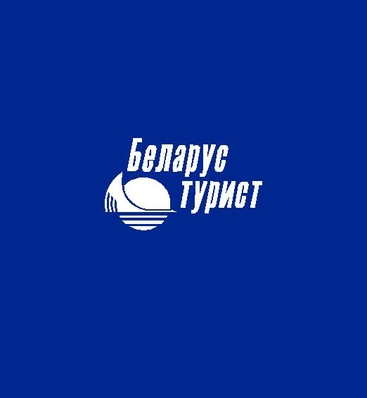
ТУРЫСЦКА-ЭКСКУРСІЙНАЕ

УНІТАРНАЕ ПРАДПРЫЕМСТВА «БЕЛАРУСТУРЫСТ»

ТУРЫСЦКА-ЭКСКУРСІЙНАЕ ДАЧЫННАЕ

УНIТАРНОЕ ПРАДПРЫЕМСТВА

«ТУРЫСЦКА-ГАСЦIНIЧНЫ КОМПЛЕКС

«МАГIЛЕУТУРЫСТ»

Рэспублiка Беларусь
212002 г. Магiлеу, пр-т Пушкiнскi, д 6

тел/факс + 375222 46 46 75

р/р BY57PJCB30123019791000000933 у ААТ «Прыорбанк» ЦБП 300 г.Магiлеу,
вул. Першамайская,63

код PJCBBY2X, УНП 790758001
e-mal: mogilevtourist@rambler.ru
e-mal: mogilevtourist3@mail.ru www.mogilevtourist.by
ТУРИСТСКО-ЭКСКУРСИОННОЕ

УНИТАРНОЕ ПРЕДПРИЯТИЕ «БЕЛАРУСТУРИСТ»

ТУРИСТСКО-ЭКСКУРСИОННОЕ ДОЧЕРНЕЕ

УНИТАРНОЕ ПРЕДПРИЯТИЕ

«ТУРИСТСКО-ГОСТИНИЧНЫЙ КОМПЛЕКС

«МОГИЛЕВТУРИСТ»

Республика Беларусь
212002 г. Могилев, пр-т Пушкинский, д.6

тел/факс + 375 222 46 46 75

р/с BY57PJCB30123019791000000933 в ОАО «Приорбанк» ЦБУ 300, г.Могилев, ул.Первомайская, 63

код PJCBBY2X, УНП 790758001
e-mal: mogilevtourist@rambler.ru
e-mal: mogilevtourist3@mail.ru www.mogilevtourist.by

КОММЕРЧЕСКОЕ ПРЕДЛОЖЕНИЕ

Туристско-экскурсионное дочернее унитарное предприятие «Туристско-гостиничный комплекс «Могилевтурист» (гостиница «ТУРИСТ») предлагает услуги по размещению участников V Открытого турнира по бодибилдингу «Кубок железного льва», который состоится 13 апреля 2019 г. в городе Могилеве.
Тарифы на услуги проживания:
Категория номера | Тариф  «Основной» цена за 1 место /BYN | Тариф «Договорной» цена за 1 место /BYN
2-х местный, однокомнатный номер (DBL standart, TWIN standart) | 30,00 | 27,00
2-х местный, однокомнатный номер (DBL comfort, TWIN comfort) | 32,00 | 27,20
2-х местный, однокомнатный номер (DBL comfort) (при одноместном размещении) | 64,00 | 45,00
1-но местный, однокомнатный номер (SNGL standart) | 42,00 | 35,70
1-но местный, однокомнатный номер (SNGL comfort) | 45,00 | 38,25
2-х местный, двухкомнатный повышенной комфортности LUX, STUDIO) | 120,00 | 102,00 (цена за номер)

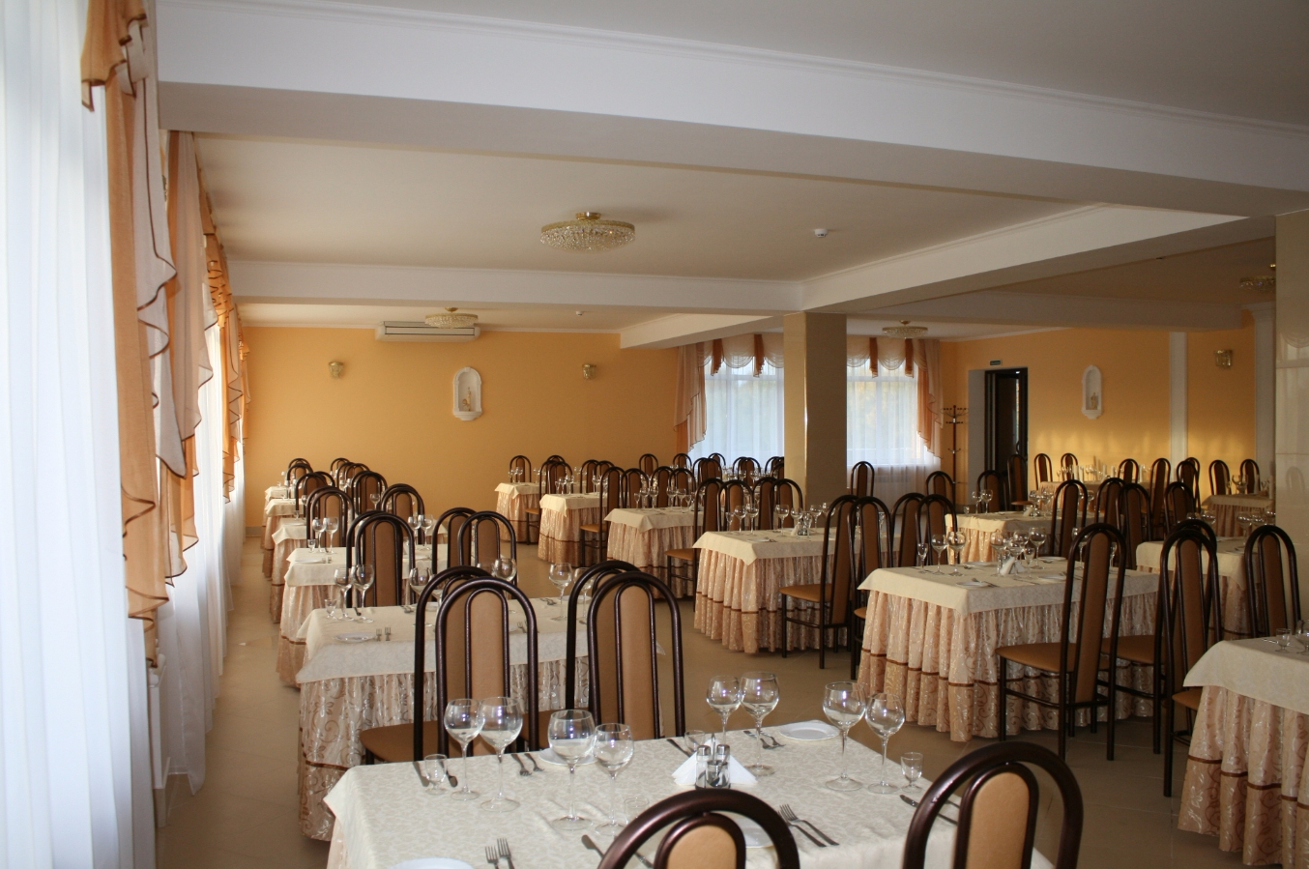
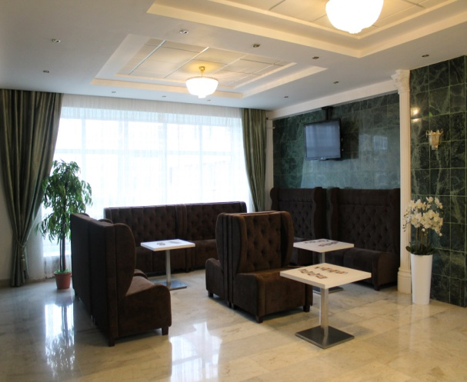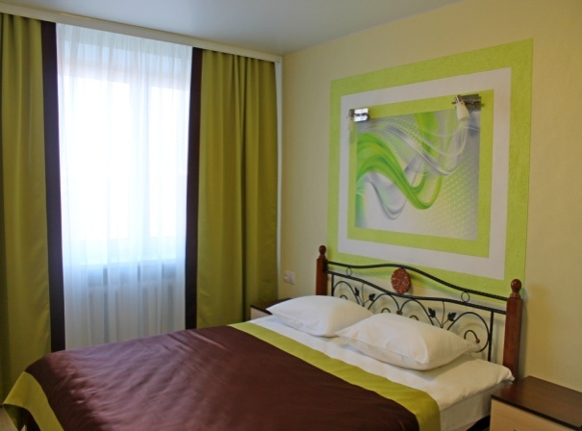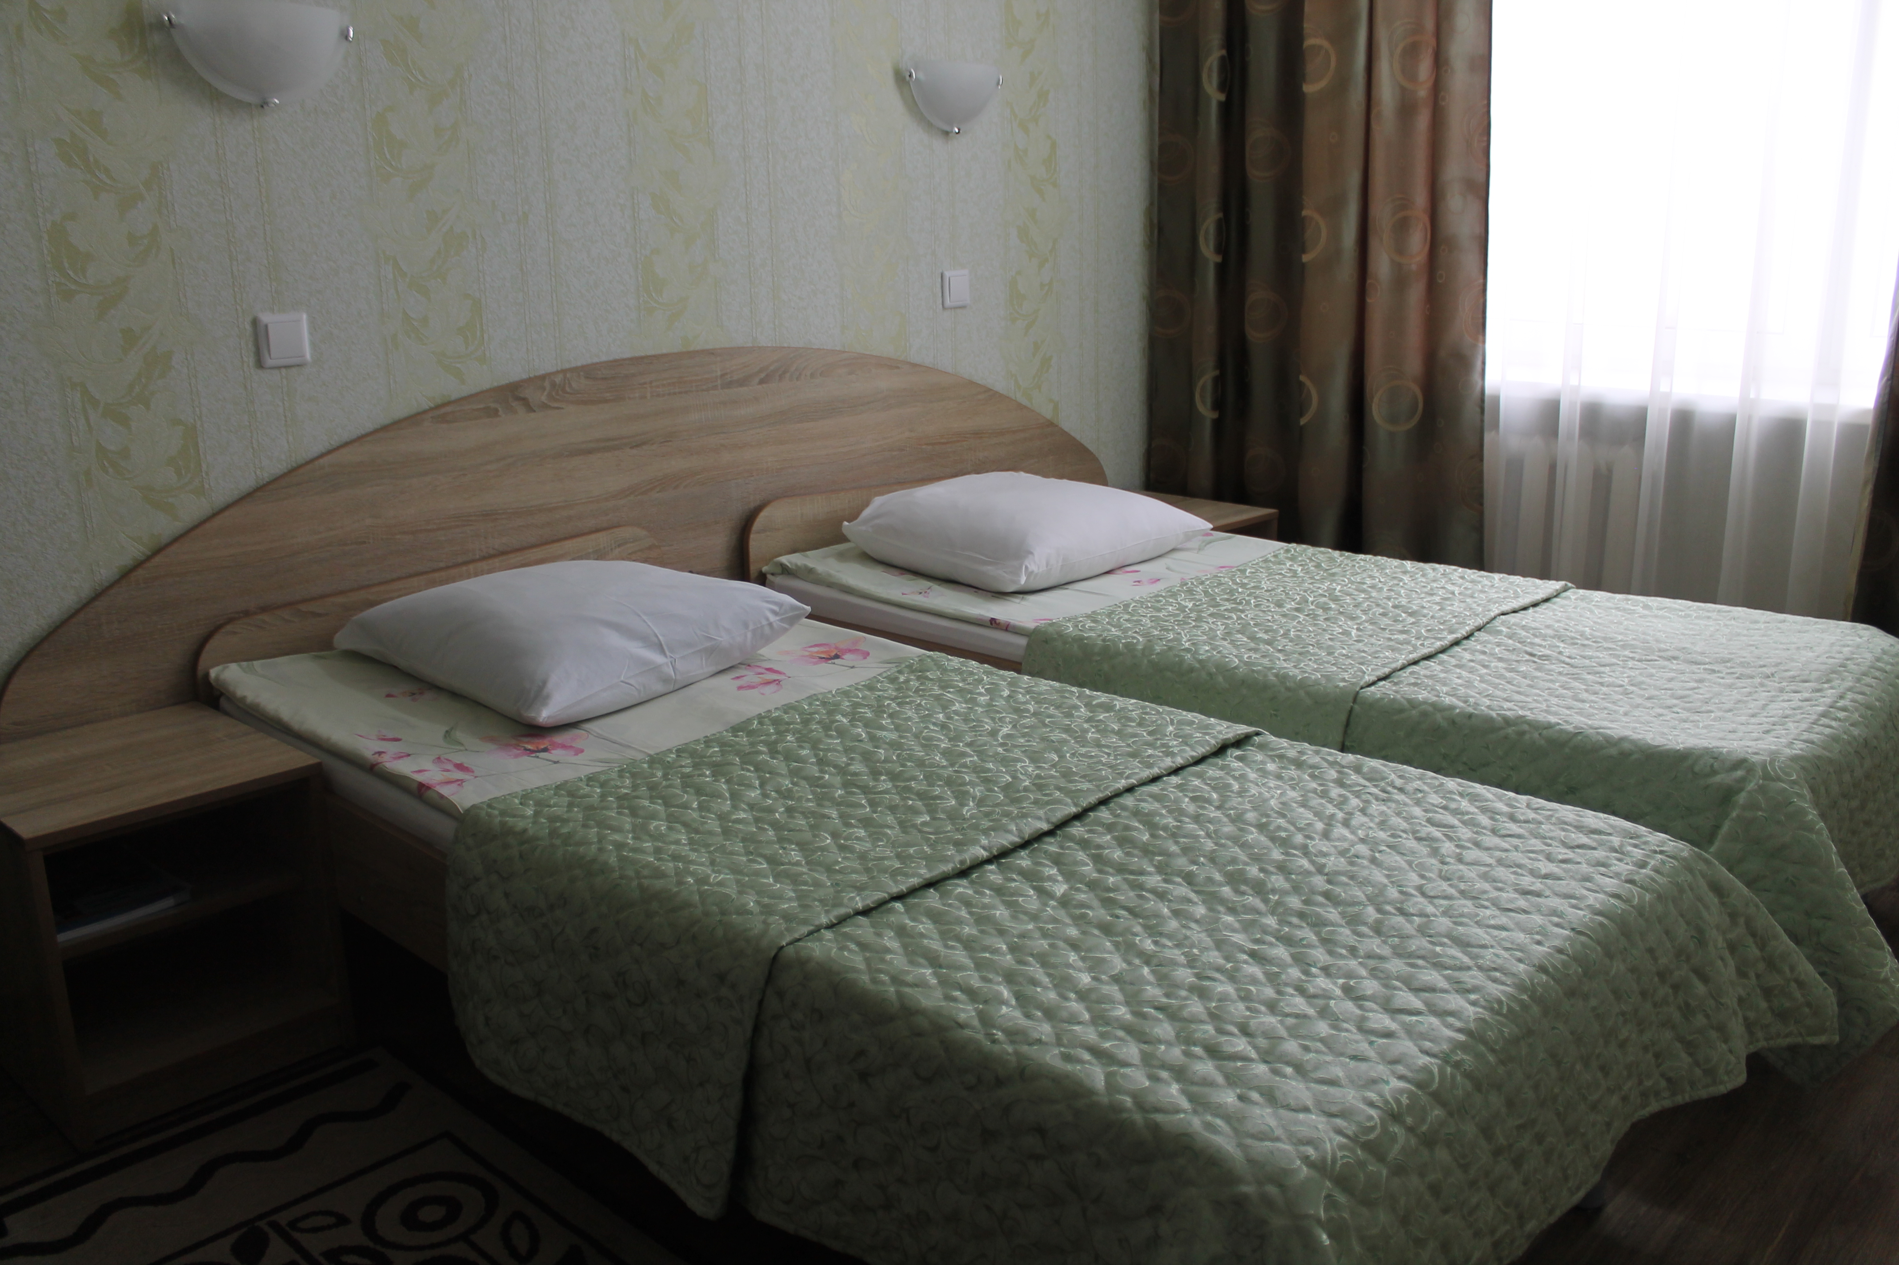

«Могилёвтурист» рад предложить участникам турнира: *питание в ресторане «Турист»: завтрак, обед и ужин по согласованному меню (в т.ч. спортивному) и стоимости. * по заявке предоставляется трансфер (встреча участников на ж/д , автовокзале).
* бесплатный Wi-Fi на территории комплекса, * уютный лобби-бар, кондитерские изделия собственного производства.

+375 222 48 56 55, 44 41 68; +375 44 7500080 (Viber), +375 44 7220300 (Viber, WhatsApp)

